Седьмое апреля
Домашняя работа
Тема: Закрепление темы «Определительные местоимения»
- Выполните самостоятельную работу

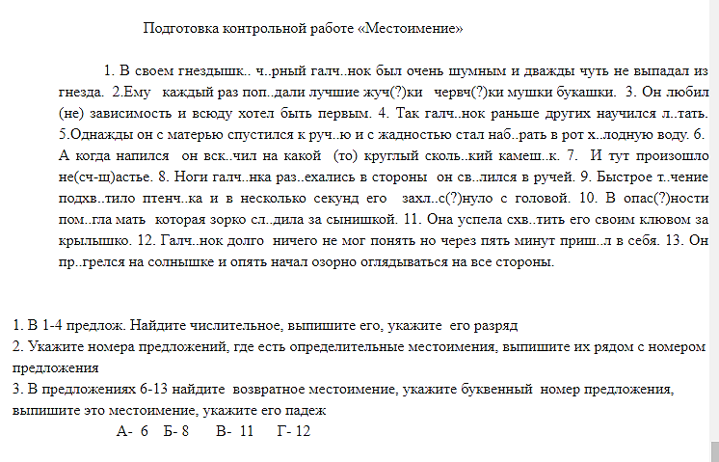
Тема: Подготовка к сочинению по картине Екатерины Сыромятниковой «Первые зрители»

- Подготовьтесь к сочинению по картине Е.В. Сыромятниковой «Первые зрители»
Вы можете воспользоваться :
- https://www.youtube.com/watch?v=fdO618t0AvM (секреты написания сочинений)

- https://www.youtube.com/watch?v=XnfMEGOjxPA&list=PLCbU87iBHrekqW5oZdpp5-uWsD_7QqEQf&index=35&t=0s (информация о художнице, история создания полотна)

- https://www.youtube.com/watch?v=jJD_gtvyD4w (пример сочинения по картине)

- Напишите свое сочинение в черновики, отредактируйте свой текст.

